

**Au fil de la Sûre**

**Dimanche 13 avril 2025**

Bonjour à toutes et tous,

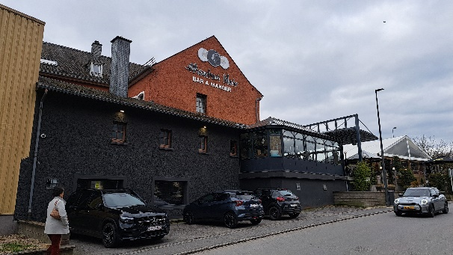Le printemps étant de retour, je vous propose une randonnée dans la vallée de la Sûre, au Grand-Duché de Luxembourg.

A partir de 8h30, rendez-vous au « Mouton Noir » 5 Route d’Arlon - L-8832 Rombach-Martelange : Accueil et petit déjeuner.

Pour y accéder, en venant de Bastogne par la N4, tourner à gauche au feu (route de Bigonville – N23), et première rue à gauche pour y stationner (Rue des Tilleuls).

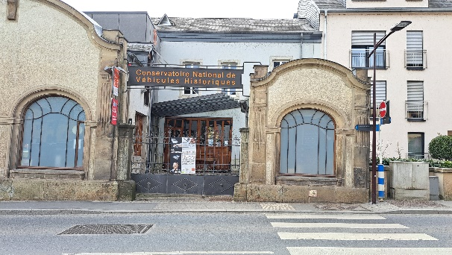9h30 : départ de la randonnée dans la vallée de la Sûre luxembourgeoise.

11h30 : Visite guidée de l’exposition consacrée à Robert Opron, au conservatoire National de Véhicules Historiques à Diekirch.

12h30 : Suite de la randonnée vers Vianden.

13h00 : Dîner à l’Hôtel Belle-Vue à Vianden.

Menu : Potage de Légumes

Rôti de Porc Chasseur *

Salade mêlée

Pommes Frites

Légumes

Glace à la chantilly

Boisson au choix (un verre de vin, ou une bière, ou un soft), eau.

* Possibilité de remplacer le rôti de porc par un émincé de tofu sur demande préalable.

14h30 : - Soit visite facultative du château de Vianden (Compter 2 heures).

Entrée : 13€ (11€ si nous sommes au moins 15)

- Soit excursion libre en télésiège (9€ aller-retour).

- Soit promenade libre en ville.

16h30 : Verre de l’amitié à l’Hôtel Belle-Vue pour clôturer la journée.

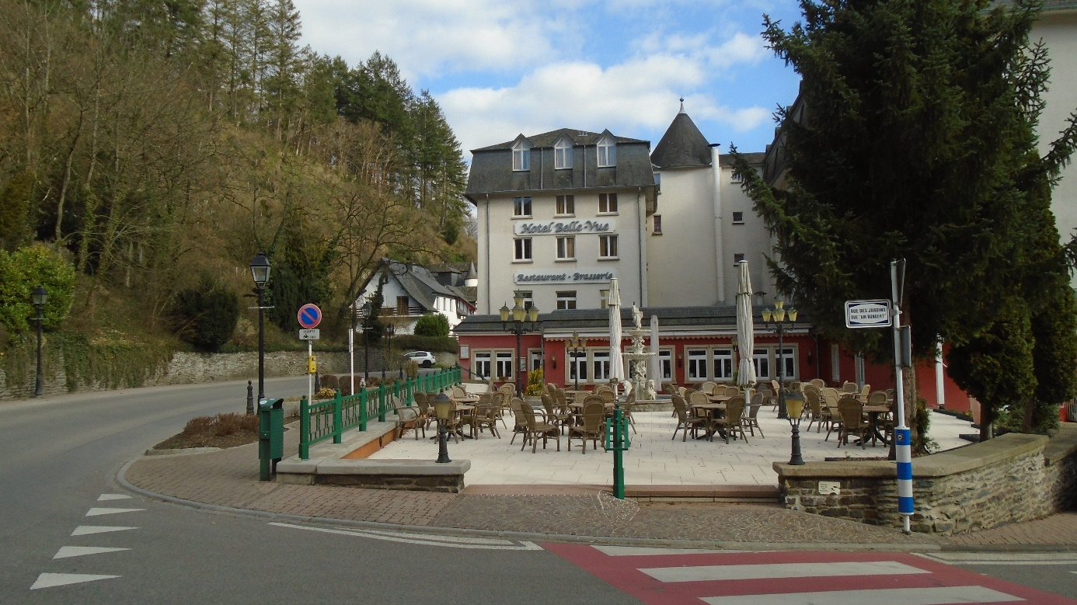

Au plaisir de vous retrouver à cette occasion !

Michel Horenbeek

[mhorenbeek@gmail.com](mailto:mhorenbeek@gmail.com)





**Au fil de la Sûre**

**Dimanche 13 avril 2025**

BULLETIN D’INSCRIPTION à renvoyer au secrétariat du CBAC au plus tard le 04/04/2025 ou s'inscrire via le site

Nom/Prénom : .............................................................................. participera à la randonnée « Au Fil de la Sûre » du 13/04/2025.

Tél. : ............................................. E-mail : ..................................................................................

Eventuelles intolérances alimentaires : ……………………………………………………………………………………

|  |  |  |
| --- | --- | --- |
| **Réservation** | **Prix par personne** | **Total** |
| Randonnée et repas | 60 Euros | ….. |
| Visite du château de Vianden | 11 Euros | ….. |
| Total général |  | ….. |

□ Je souhaite …… émincé(s) de tofu en lieu et place du rôti de porc pour le repas de midi.

Et verse la somme avant le 04/04/2025 sur le compte du CBAC : BE29 3100 9756 0464, avec la mention «Au fil de la Sûre ».

Paiement par banque obligatoire. Inscription validée uniquement après réception de votre paiement.

